**Содержание**

Введение

Ситуационная безмасштабная схема территории

Оценка условий движения на подходах к перекрестку

Масштабный план перекрестка

Схема разрешенных направлений движения

Существующая программа работы светофора и пофазная организация движения

Часовая интенсивность, состав движения по направлениям и поток насыщения

Расчетная и экспериментальная оценки задержки транспорта

Назначение числа фаз и расчет элементов светофорного цикла

Применение технических средств организации движения

Организация движения пешеходов

Проверка светофорных программ на пропуск заданных потоков

Оценка сложности и опасности перекрестка при существующей и предлагаемой схемах организации дорожного движения

Организация движения общественного пассажирского транспорта

Определение допустимой скорости на подходах к перекрестку

Приложения

Список литературы

**Введение**

В данном курсовом проекте использован участок улично-дорожной сети по проспекту Социалистический, от улицы Молодежная до проспекта Строителей.

Данный участок дороги имеет по две полосе для движения во всех направлениях движения, со светофорным регулированием движения. На 1 перекрестке, с двух фазной схемой регулирования,ширина проезжей части проспекта Социалистический на участке от улицы Димитрова до улицы Молодежная составляет 20 м, на участке от улицы Молодежная до улицы Большая рабочая составляет 16 м. Ширина проезжей части улицы Молодежная на участке от проспекта Ленина до проспекта Социалистический составляет 16 м, на участке от проспекта Социалистический до проспекта Красноармейский составляет 20 м

Улица оснащена мачтами освещения по всей длине участка.

Таблица 1.– Ведомость используемых технических средств организации дорожного движения

|  |  |  |  |
| --- | --- | --- | --- |
| Наименование | Тип или номер | Ед. измерения | Кол-во |
| Светофоры по ГОСТ Р52289-2004 | Т1,  П1 | шт. | 10  1 |
| Знаки дорожные по ГОСТ Р52289-  -2004 | 2.1; 2.4; 3.27;6.10.1; 5.15.1; 5.19.1;5.19.2 | шт. | 23 |
| Разметка дорожная по ГОСТ Р51256-  -99 | 1.14.1; 1.3;1.12;1.1;1.7;1.5 | шт. | 24 |

**Ситуационная безмасштабная схема территории**

Ситуационная безмасштабная схема территории дает представления об условиях движения на участках протяженностью 100-120 м перед перекрестком; объектах, расположенных на прилегающих к подходам территориях и оказывающих на влияние условия движения; наличии и расположении технических средств регулирования; привязки перекрестка к сторонам света и общегородским ориентирам.

На ситуационной схеме необходимо разным цветом («заливкой») обозначить: проезжую часть, пешеходные пути, газоны, разделительные полосы, здания.

Ситуационная безмасштабная схема выполняется на отдельном листе формата А1 ( КП 190702.24.000 ВО)

**Оценка условий движения на подходах к перекрестку**

Таблица 2- Условия движения на подходах к перекрестку

|  |  |  |  |  |  |
| --- | --- | --- | --- | --- | --- |
| № п/п | Показатель | Подходы | | | |
| 1 | 2 | 3 | 4 |
| 1 | Длина контролируемого участка, м | - | - | - | - |
| 2 | Ширина проезжей части всей дороги в сечении стоп-линии, м | 15 | 21 | 18 | 15 |
| 3 | Число полос на подходе | 2 | 2 | 3 | 2 |
| 4 | Дальность видимости на подходе от стоп-линии в прямом направлении движении, м | 100 | 100 | 100 | 100 |
| 5 | Наличие уличной парковки на подходе | нет | да | нет | нет |
| 6 | Наличие остановочного пункта | нет | нет | нет | нет |
| 7 | Наличие обозначенного перехода для пешеходов | да | да | да | да |
| 8 | Наличие трамвайных или ж/д путей | нет | нет | нет | нет |
| 9 | Расстояние боковой видимости вправо в сечении за 20 м от стоп-линии, м | 62 | 52 | 55 | 75 |
| 10 | Количество съездов |  |  |  |  |
| 11 | Ширина разделительной полосы,м. | - | - | - | 4 |
| 12 | Наличие уличного освещения | да | да | да | да |
| 13 | Радиус закругления бокового камня, м. | 10 | 15 | 10 | 23 |
| 14 | Наличие ограждений между тротуаром и проезжей частью | нет | нет | нет | нет |

**Масштабный план перекрестка**

На масштабном плане перекрестка должна быть сохранена его ориентировка в пространстве, как и на безмасштабной ситуационной схеме. План перекрестка выполняется в таком масштабе, чтобы полностью был использован лист формата А2 (190702.24.000 ВО)

На плане изображена территория перекрестка по определению Правил дорожного движения, с включением пешеходных переходов.

План содержит информацию о геометрических параметрах проезжей части и пешеходных путей, размещении технических средств регулирования.

Особым цветом или типом линий на плане должны быть изображены вносимые в проект предложения по перепланировке перекрестка или переоборудованию его техническими средствами регулирования.

Знаки дорожные соответствуют первому типоразмеру по ГОСТ Р 52289-2004

**Схема разрешенных направлений движения**

На схеме разрешенных направлений движения указаны все транспортные и пешеходные потоки.

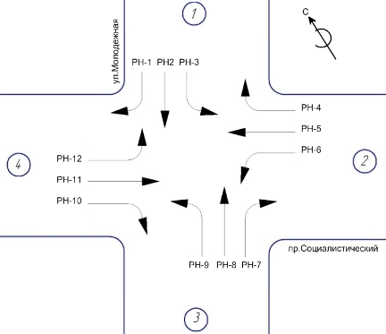

Рисунок 1 – Схема разрешенных направлений

**Существующая программа работы светофора и пофазная организация движения**

Таблица 3 – Существующая программа работы светофора

|  |  |  |  |  |  |  |
| --- | --- | --- | --- | --- | --- | --- |
| Номера светофоров | График включения  Тц = 50 + 3+ 31+ 3 = 87 с. | Длительность, с. | | | | |
| tз | tж | tк | tкж | φ |
| 1,2,5,6 |  | 50 | 3 | 31 | 3 | 0 |
| 3,4,7,8 |  | 31 | 3 | 50 | 3 | 53 |

На схемах представляется существующее распределение по фазам разрешенных транспортных и пешеходных потоков на перекрестке в соответствии с существующей программой светофорного регулирования.

1-я фаза: 2-я фаза:

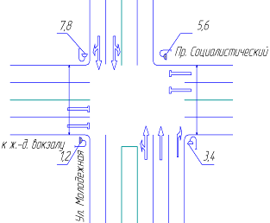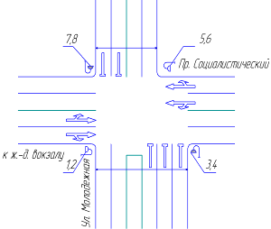

Рисунок 2 – Схемы пофазного пропуска потоков

**Часовая интенсивность, состав движения по направлениям и поток насыщения**

Интенсивность транспортных и пешеходных потоков подсчитывались в течении 20 мин с последующим умножением на 3 для приведения данных к одному часу. Перед подсчетом подготавливаются специальные бланки дорожных протоколов, которые должны быть вложены в пояснительную записку в качестве исходного материала. Результаты подсчета оформляются в таблицу.

Таблица 4 – Часовая интенсивность и состав движения по направлениям по состоянию на 07.04.10 г, 14.00-15.00 ч.

|  |  |  |  |  |  |
| --- | --- | --- | --- | --- | --- |
| Потоки | Легковые | Грузовые | Автобусы | Пешеходы | Суммарная интенсивность в приведен. ед/ч. |
| N1 | 160 |  | 4 |  | 170 |
| N2 | 490 |  | 5 |  | 503 |
| N3 | 131 |  | 3 |  | 139 |
| N4 | 423 |  |  |  | 423 |
| N5 | 658 |  |  |  | 658 |
| N6 | 183 | 3 |  |  | 191 |
| N7 | 112 | 9 |  |  | 135 |
| N8 | 235 | 7 | 4 |  | 263 |
| N9 | 35 | 2 | 2 |  | 45 |
| N10 | 213 | 3 |  |  | 221 |
| N11 | 219 |  |  |  | 219 |
| N12 | 194 | 3 |  |  | 202 |
| Nпш1 |  |  |  | 480 |  |
| Nпш2 |  |  |  | 190 |  |
| Nпш3 |  |  |  | 426 |  |
| Nпш4 |  |  |  | 300 |  |

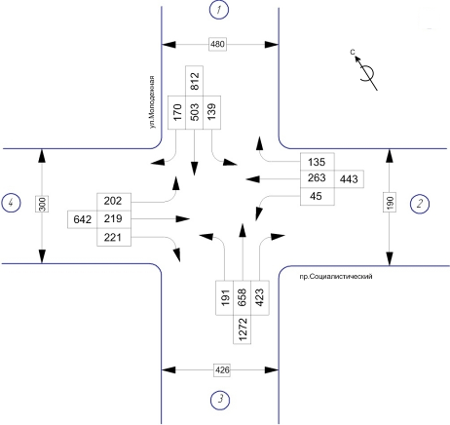

Рисунок 3 – Цифрограмма транспортных и пешеходных потоков

**Определение потоков насыщения**

Потоки насыщения Мн*i*по *j*-му направлению движения определяются для расчета элементов светофорного цикла. Для расчетного и экспериментального определения Мн*i* следует использовать способы, изложенные в учебнике.

Таблица5 – Данные материалов транспортных потоков

|  |  |  |  |  |  |
| --- | --- | --- | --- | --- | --- |
| Наименование  направления | Интенсивность | | | | № потока |
| Прямо | Налево | Направо | ∑ |
| Север-Юг | 503 | 139 | 170 | 812 | 1-3 |
| Восток-Запад | 263 | 45 | 135 | 443 | 4-6 |
| Юг-Север | 658 | 191 | 423 | 1272 | 7-9 |
| Запад-Восток | 219 | 202 | 221 | 642 | 10-12 |

Поток насыщения Мн определяется по формуле:

 ,где (7.1)

a,b,c – интенсивность транспортных средств, движущихся прямо, налево и направо соответственно; %.









Таблица 6 Потоки насыщения по состоянию на 07.04.10 г., 14.00 - 15.00 ч.

|  |  |  |  |
| --- | --- | --- | --- |
| Фаза | Подход(направление) | Мн, ед/ч (опыт) | Мн, ед/ч (расчет) |
| 1 | 1 | 3700 | 3136 |
| 3 | 3700 | 3097 |
| 2 | 2 | 3700 | 3218 |
| 4 | 3700 | 2804 |

**Расчетная и экспериментальная оценки задержки транспорта**

Расчетное значение задержки определяемся по измеренным значениям тактов светофорного цикла и интенсивности транспортных потоков в каждой фазе.

Задержка в *i*-й фазе определяется:

,где (8.1)



*Tzi*- часовая задержка в *i*-й фазе, авт./ч.;-суммарная интенсивность на перекрестке со всех подходов, авт./ч.; - интенсивность со всех подходов в *i*-й фазе, авт./ч.; - длительность разрешающего такта и переходного интервала в *i*-й фазе;  - длительность цикла.







Общая задержка на перекрестке определяется суммированием задержек в отдельных фазах:

 (8.2)



Таблица 7 – Протокол исследования задержек

|  |  |  |  |  |  |  |  |  |  |  |  |  |
| --- | --- | --- | --- | --- | --- | --- | --- | --- | --- | --- | --- | --- |
| Направл потока |  | Время, мин. | | | | | | | | | | S |
| 1-я | 2-я | 3-я | 4-я | 5-я | 6-я | 7-я | 8-я | 9-я | 10-я |
| 1 | Общее число за минуту, S1 | 17 | 25 | 1 | 15 | 38 | 6 | 3 | 65 | 7 | 0 | 177 |
| Число остановив за минуту, S2 | 10 | 9 | 2 | 16 | 4 | 3 | 12 | 11 | 6 | 1 | 74 |
| Число проехавших без остановки, S3 | 11 | 8 | 14 | 3 | 5 | 11 | 7 | 9 | 12 | 14 | 94 |
| 2 | Общее число за минуту, S1 | 37 | 14 | 2 | 12 | 34 | 5 | 3 | 24 | 17 | 14 | 162 |
| Число остановив за минуту, S2 | 16 | 8 | 3 | 6 | 13 | 3 | 1 | 4 | 7 | 4 | 65 |
| Число проехавших без остановки, S3 | 12 | 11 | 9 | 7 | 17 | 7 | 6 | 9 | 10 | 16 | 104 |
| 3 | Общее число за минуту, S1 | 11 | 8 | 10 | 16 | 21 | 10 | 9 | 15 | 11 | 8 | 119 |
| Число остановив за минуту, S2 | 5 | 4 | 3 | 0 | 8 | 4 | 3 | 5 | 4 | 1 | 37 |
| Число проехавших без остановки, S3 | 1 | 0 | 4 | 3 | 1 | 2 | 3 | 0 | 6 | 3 | 23 |
| 4 | Общее число за минуту, S1 | 15 | 10 | 12 | 20 | 31 | 14 | 14 | 17 | 13 | 11 | 117 |
| Число остановив за минуту, S2 | 6 | 4 | 4 | 0 | 10 | 6 | 5 | 7 | 6 | 3 | 46 |
| Число проехавших без остановки, S3 | 3 | 0 | 5 | 4 | 2 | 4 | 5 | 0 | 8 | 4 | 32 |

По полученным данным рассчитываем:

- общая задержка, авт./с, по данному направлению за период наблюдения:

, (8.3)

где *S1*- общее число автомобилей за минуту









- средняя задержка остановленного автомобиля, с, прошедшего по данному направлению:

 (8.4)

где - число остановившихся автомобилей за минуту











- условная задержка автомобиля, с , прошедшего через перекресток по данному направлению:

(8.5)











- процент остановленных автомобилей перед перекрестком:

 (8.6)









- условная задержка автомобилей, авт./ч, по данному направлению движения за 1 час:

 (8.7)









Результаты обследования сводятся в таблицу.

Таблица 8 – Параметры задержки транспорта на перекрестке

|  |  |  |  |  |
| --- | --- | --- | --- | --- |
| Показатель | Номера направлений движения | | | |
| РН-1 | РН-2 | РН-3 | РН-4 |
| Общая продолжительность задержек за время наблюдения, Т*zi*, авт./с | 1770 | 1620 | 1190 | 1170 |
| Средняя задержка автомобиля, прошедшего через перекресток, tz*i*, с | 24 | 25 | 32 | 26 |
| Условная задержка автомобиля, , с | 10,5 | 9,5 | 19,8 | 15 |
| Процент остановленных автомобилей перед перекрестком, К | 0,44 | 0,38 | 0,61 | 0,59 |
| Условная часовая задержка автомобилей по направлению, Т*zi*ч, авт*ч | 2,37 | 7 | 1,17 | 2,67 |

**Установка количества фаз и оценка допустимости конфликтов в них**

Начинаем решение задачи с попытки пропуска транспорта и пешеходов в две фазы. Если в какой-либо из фаз выявятся недопустимые конфликты, перейдем к трехфазному регулированию.

Проверка фаз на допустимость конфликтов осуществляется по ГОСТ 23457-86 (рисунок 4) и определяется по таблице 9.1 путем сравнения фактической интенсивности второстепенного движения в одном более загруженном направлении и допустимого значения интенсивности второстепенного направления.

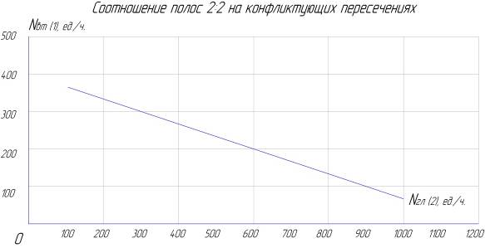

Рисунок 4 – Графическое определение допустимой интенсивности по второстепенному направлению *Nвт.д* : *Nгл(2)* – заданная интенсивность по главной дороге в двух направлениях; *Nвт(1)* – интенсивность по второстепенной дороге со стороны более загруженного направления; *Nвт.р* – расчетное допустимое значение интенсивности по второстепенному направлению при проезде перекрестка «прямо»; *Nвт.д* – допустимое значение интенсивности по второстепенному направлению, полученное графически, как *Nвт.д* = *Nвт.р* * *k*н

Таблица 9 – Определение допустимости конфликтов в фазах

|  |  |  |  |  |  |  |  |
| --- | --- | --- | --- | --- | --- | --- | --- |
| № фазы | Конфликт | *Nгл.ф* | *Nгл.р* | *Nвт.ф* | *Nвт.р* | *Nвт.д* | Допустимость конфликта |
| 1 |  | 658 | 658 | 139 | 180 | 239 | + |
| 2 |  | 263 | 263 | 202 | 315 | 331 | + |

Конфликт считается допустимым, если *Nвт.ф* ≤ *Nвт.д*.

Если направление движения по главной дороге «не прямое», то расчетная интенсивность *Nгл.р* корректируется коэффициентом kн, учитывающим снижение пропускной способности полосы в зависимости от направления движения.

 (8.8)





Для левоповоротного движения *Nвт.д*увеличивается на 120 ед/ч за счет просачивания на желтый сигнал:

 (8.9)



; условие выполняется – конфликт допустим.

Поэтому конфликтующие потоки *N5* и *N12* необходимо развести в разные фазы.



; условие выполняется – конфликт допустим.

Критерием допустимости конфликта транспорта и пешеходов будет являться условие:

*Nп* ≤ 120 чел/ч; *Nтр* ≤ 900 авт/ч.

*Nп* = 423 чел/ч; значит конфликт не допустим.

Конфликт пешеходов и транспорта не допустим в связи с этим вводим третью фазу

Схемы окончательной пофазной организации движения:

1-я фаза 2-я фаза

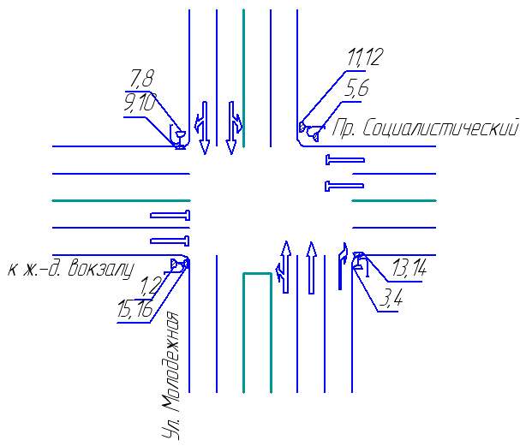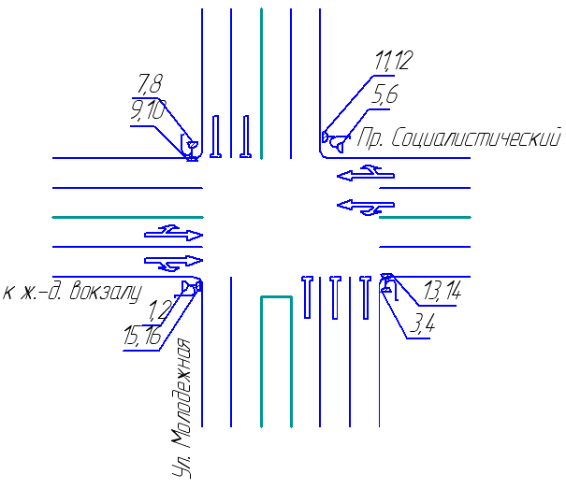

3-я фаза

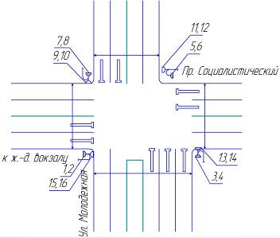

Рисунок 5 – Пофазный разъезд

**Расчет и составление предлагаемой светофорной программы**

Таблица 10 – Определение потока насыщения

|  |  |  |  |  |  |  |
| --- | --- | --- | --- | --- | --- | --- |
| Мн | 1850 | 1920 | 1970 | 2075 | 2475 | 2700 |
| Впч | 3,0 | 3,5 | 3,75 | 4,2 | 4,8 | 5,1 |

 (9.1.1)

 (9.1.2)

















В качестве наибольшей для каждой фазы выбираются наибольшие фазовые коэффициенты:

у1 = 0,41, у2 = 0,33.

Их сумма 

Расчет промежуточных тактов:

 (9.1.3)

Исходные данные для расчета:

1. Принимаем, что скорость движения в прямом направлении 50 км/ч и в поворотном 25 км/ч.
2. С учетом преимущественно легкового движения принимаем, что длина *lc* = 5 м и среднее замедление aT = 4 м/с2.





Расчет длительности цикла:

 (9.1.4)



Расчет основного такта:

 (9.1.65)







Таким образом :

88 = 32 +4+26 +4+22

Пешеходы идут 22 м. и 14м, значит время движения пешеходов:

, где (9.1.6)

Впш – ширина проезжей части, м; Vпш – скорость движения пешеходов, м/с.





Задержка транспорта за час:

 (9.1.7)





Таблица 11 – Режим работы светофора

|  |  |  |  |  |  |  |
| --- | --- | --- | --- | --- | --- | --- |
| Номера светофоров | График включения  Тц = 32+4+26+4+22 = 88 с. | Длительность | | | | |
| tз | tж | tк | tкж | φ |
| 1,2,5,6 |  | 32 | 4 | 48 | 4 | 0 |
| 3,4,7,8 |  | 26 | 4 | 54 | 4 | 36 |
| 9,10 |  | 22 | - | 66 | - | 66 |

*Расчет светофорного цикла по методу В.А.Владимирова*

При расчете светофорного цикла используют формулу:

, (9.1.8)

где – ориентировочная длина цикла, с;  – удельная интенсивность наиболее загруженных направлений в каждой фазе, авт/ч; – длина переходного интервала в конце каждой фазы, с.



Длительность разрешающих тактов в каждой фазе рассчитывается по формуле:

, (9.1.9)

где - средний интервал между автомобилями *j*-го направления, с.

, (9.1.10)

где Nj- часовые интенсивности транспортных потоков, движущихся в данной фазе с *j*-го направления налево, направо и прямо, авт/ч;  - суммарная интенсивность *j*-го направления, авт/ч.





 (9.1.11)







*tз3* = 22 с.

Пешеходы идут 22 м, значит время движения пешеходов:



Таким образом:

84 = 40 + 3 +16 + 3 + 22







Таблица 12 – Режим работы светофора по методу В.А.Владимирова

|  |  |  |  |  |  |  |  |  |
| --- | --- | --- | --- | --- | --- | --- | --- | --- |
| Номера светофоров | График включения  Тц = 40 + 3 + 16 + 3 + 22 = 84 с. | Длительность | | | | | | |
| tз | | | tж | tк | tкж | φ |
| 1,2,5,6 |  | 40 | | | 3 | 38 | 3 | 0 |
| 3,4,7,8 |  | | 16 | | 3 | 62 | 3 | 43 |
|
| 9,10 |  | | | 22 | - | 62 | - | 62 |

Таблица 13 – Задержки на перекрестке при разных светофорных программах

|  |  |  |  |
| --- | --- | --- | --- |
| Вариант светофорной программы | | Задержка на перекрестке, авт/ч. | |
| 1-я фаза | 2-я фаза |
| По методу фазовых коэффициентов | | 2,21 | 2,96 |
| По Владимирову | | 3,31 | 2,11 |
| Существующая программа | Расчетная задержка | 4, 8 | 3, 8 |
| Эксперимент. задержка | 9,37 | 3,84 |

Вывод: наиболее эффективной является светофорная программа по методу расчета фазовых коэффициентов, т.к. суммарная задержка со всех направлений минимальна.

**Применение технических средств организации движения**

Технические средства организации движения (дорожные знаки, дорожная разметка, светофоры, пешеходные ограждения) являются инструментом, при помощи которого можно:

а) повысить пропускную способность участка дороги введением приоритета или запрещением поворота;

б) направить транспортные потоки по нужному направлению;

в) обеспечить безопасность движения введением соответствующих ограничений.

Использование технических средств должно быть обусловлено в пояснительной записке со ссылкой на соответствующие пункты ГОСТ Р 52289-04 «Знаки дорожные».

Все применяемые в проекте технические средства должны быть указаны в «Сводной ведомости технических средств»

Возможные варианты организации очередности движения через перекрестки.

Используя технические средства регулирования, нужно на каждом подходе к перекрестку установить разрешенные направления движения для каждого вида транспортных средств и очередность движения через перекресток прибывающих транспорта и пешеходов.

При этом возможны следующие варианты организации движения:

а) *равнозначный перекресток* принимается при равномерной загрузке подходов и невысокой суммарной интенсивности (примерно до 500…600 ед./ч суммарно со всех подходов). В этом случае на четырехстороннем перекрестке необходимо обеспечить отсутствие помехи справа какому-либо направлению, чтобы не создалась ситуация «кругом помеха справа». В связи с этим четырехсторонний перекресток допустимо оставлять равнозначным только при одностороннем движении, хотя бы по одной дороге.

б) *неравнозначный перекресток* назначается при невысокой интенсивности на подходах, но значительной их разнице на пересекающихся дорогах (условно разница должна достигать 30…40 %). Однако при наличии автобусного движения через перекресток приоритет целесообразно назначать по маршруту автобусов;

в) *регулируемый перекресток* обладает наибольшей пропускной способностью и поэтому назначается при необходимости снизить загрузку перекрестка.

**Организация движения пешеходов**

В данном пункте нужно решить следующие задачи:

а) описать расположение и обустройство техническими средствами каждого из имеющихся пешеходных переходов. Здесь используется масштабный план перекрестка и его безмасштабная схема. На масштабном плане должны быть привязаны размерными линиями к несмещаемым объектам все применяемые технические средства организации движения. Следует оценить удобство и безопасность расположения перехода, ориентируясь на нормативные рекомендации;

б) должна быть рассчитана и принята ширина каждого перехода;

в) проверить достаточность длительности разрешающих тактов на пропуск пешеходов, используя условие:

 (11.1)

где tзn*i* – необходимая длительность зеленого сигнала для пропуска пешеходного потока, с; *В* – ширина проезжей части, которую пересекают пешеходы, м; tз*i* – длительность зеленого сигнала фазы, в которой пропускаются пешеходы по рекомендованной программе.

Так как для пешеходов выделена отдельная фаза, то в этом расчете нет необходимости.

**Проверка светофорных программ на пропуск заданных потоков**

Условием пропуска заданной интенсивности в *i* – ой фазе с *j* – го подхода следует принимать соотношение

,

где  и – суммарное время горения зеленого сигнала в *i* – ой фазе с *j* – го подхода за 60 циклов, полученное расчетом, и необходимое, с.

 (12.1)

где tз*ij* – рассчитанное время горения зеленого сигнала в *i* – ой фазе с *j* – го подхода.





, (12.2)

где  - средний интервал между автомобилями в *i* – ой фазе с *j* – го подхода;  - часовая интенсивность в *i* – ой фазе с *j* – го подхода;  - число полос, используемое интенсивностью ;  - число циклов за час.







Тз1 *расч* = 1920 ≥ Тз1 *необх* = 1861

Тз2 *расч* = 1560 ≥ Тз2 *необх* = 1409

**Оценка сложности и опасности перекрестка при существующей и предлагаемой организации дорожного движения**

**Оценка сложности перекрестка**

В соответствии со схемой разрешенных направлений движения, интенсивностью и составом потока следует предварительно установить необходимое количество фаз в рассчитываемом цикле.

Первоначально надо назначить две фазы, объединяя потоки в группы, неконфликтующие или допустимо конфликтующие между собой. В результате принятого решения должны быть составлены схемы пофазного проезда перекрестка и движения пешеходов.

На схеме двухфазного разъезда следует показать все имеющиеся конфликты между потоками. По известной из лекционного курса методике необходимо проверить допустимость всех имеющихся конфликтов и результаты свести в таблицу.

Исследования ДТП показали, что наибольшее их число происходит в так называемых *конфликтных точках,* т.е. в местах, где в одном уровне пересекаются траектории движения транспортных средств или транспортных средств и пешеходов, а также в местах отклонения или слияния транспортных потоков. Наиболее часто такое взаимодействие участников дорожного движения возникает на пересечениях дорог, где встречаются потоки различных направлений. Вместе с тем часть конфликтов происходит и на перегонах дорог при перестроениях автомобилей в рядах (маневрировании) и при переходе проезжей части пешеходами вне перекрестков. Таким образом возникает возможность оценивать потенциальную опасность тех или иных участков УДС по числу конфликтных точек. Их анализ позволяет также сравнивать между собой различные варианты схем организации движения при камеральной проработке.

В опубликованных отечественных и зарубежных работах приводятсяразличные подходы к количественной оценке каждой конфликтной точки и их совокупности. Простейшая методика пятибалльной системы оценки узла исходит из того, что точка отклонения оценивается одним условным баллом, слияния — тремя и пересечения — пятью баллами. Сложность (условная опасность) любого пересечения:

m = No + 3Nc + 5Nп , (13.1)

где No, Nc, Nп - число точек соответственно отклонения, слияния и пересечения.



Рисунок 6 – классификация маневров и их обозначения

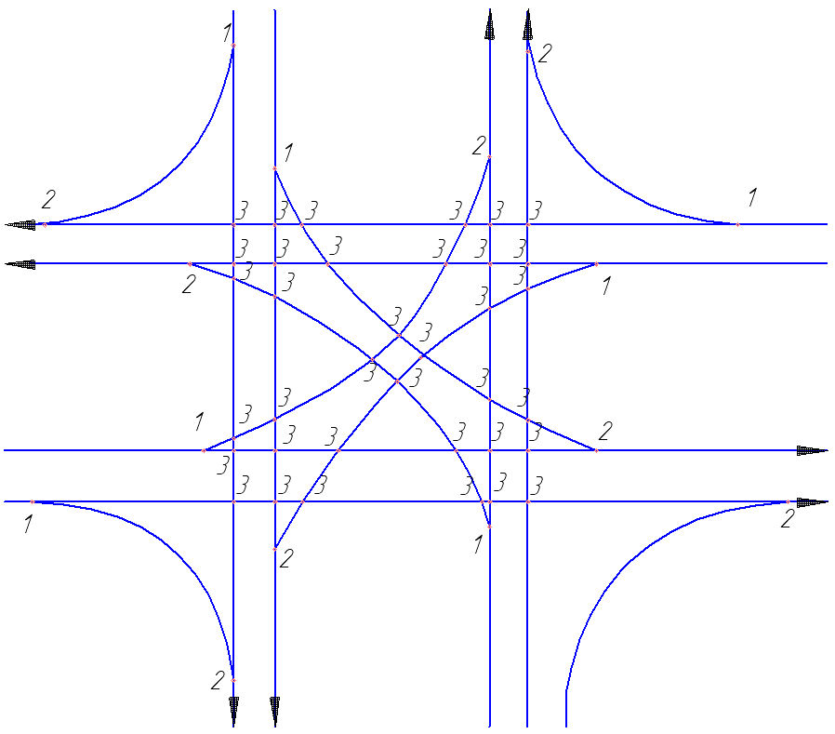

Рисунок 7 – конфликтные точки на пересечении дорог:

1 – отклонения, 2 – слияния, 3 – пересечения.

m = 7 + 3*8 + 5*36 = 211

Рассматриваемое типичное пересечение имеет условный показатель

сложности 211 балла. Принято считать узел (перекресток) малой сложности (простым) при *т <* 40, средней сложности при *т* = 40 - 80, сложным при *т* = 80 - 150 и очень сложным при *т >* 150.

## Определение коэффициентов безопасности

*Коэффициентами безопасности* называют отношение максимальной скорости движения на участке к максимальной скорости въезда автомобилей на этот участок (начальная скорость движения).

Для определения коэффициентов безопасности при построении теоретического графика скоростей движения по дороге в обычную методику расчета скоростей вносят изменения, направленные на учет опасных ситуаций:

а) для реконструируемых дорог не принимают во внимание общие ограничения скорости движения Правилами дорожного движения и местные ограничения скорости (в населенных пунктах, на переездах железных дорог, на пересечениях с другими дорогами, на кривых малых радиусов, в зонах действия дорожных знаков и др.);

б) в случае резкого различия условий движения по дороге в разных направлениях (например, на затяжных подъемах горных дорог) график коэффициентов безопасности можно строить только для того направления, в котором может быть развита наибольшая скорость;

в) не учитывают участки постепенного снижения скорости, необходимые для безопасного въезда на кривые малых радиусов, на пересечения, узкие мосты, т.е. берут соотношение скорости, обеспечиваемой данным участком, и максимально возможной скорости в конце предшествующего участка.

Таблица 13 - Линейный график скоростей движения одиночных автомобилей и график коэффициентов безопасности

|  |  |  |  |  |  |  |  |
| --- | --- | --- | --- | --- | --- | --- | --- |
| Скорость движения одиночного автомобиля, км/ч. | | 60  50  40  30  20 |  | | | | |
|  | | | | |
|  | | | | |
|  | | | | |
|  | | | | |
|  | | | | |
| Коэффициент безопасности, Кб | | 1,0  0,8  0,6  0,4  0,2 |  |  | | |  |
|  |  | | |  |
|  |  | | |  |
|  | | | | |
|  | | | | |
|  | | | | |
| Интенсивность движения, авт./сут. | | | 7200 | | | | |
| Ширина проезжей части, м. | | | 9 | | | | |
| Расстояние видимости | В плане | | 100 | | | | |
| В профиле | |  | | 40 |  | |
| Продольный уклон, 0/00 | | | 0 | | | | |
| Прямые и кривые | | | 0 | | | | |
|  | | | | |
| План дороги | | | пр.Строителей ул. Большая  Рабочая | | ул. Молодежная | | |
|  | | | | |
| пр.Социалистический | |  | | |

**Организация движения общественного пассажирского транспорта**

Основными задачами организации пассажирского транспорта являются:

а) прокладка оптимальных маршрутов движения (с минимальным числом поворотов, с использованием дорог без грузового движения);

б) размещение остановочных пунктов в удобных и относительно безопасных для движения пешеходов местах и их обустройство.

При размещении остановочных пунктов надо учитывать следующие рекомендации:

* расстояние между остановочными пунктами на маршруте должно приниматься от *l*мин = 300 м до *l*мах = 800 м;
* остановочные пункты автобусов следует располагать вблизи пешеходных переходов: 30-40 м за перекрестком, 5-10 м за переходом на перегоне;
* на узких улицах (2-3 полосы в обоих направлениях) остановочные пункты противоположных направлений должны быть разнесены не менее чем на 50 м по ходу движения автобусов;
* в зоне остановочных пунктов следует применять направляющие пешеходные ограждения с перекрытием остановки на 20 м в каждую сторону. Ограждения устанавливаются на противоположной стороне дороги от остановочного пункта.

**Определение допустимой скорости на подходах к перекрестку**

В качестве исследуемых факторов принимаются допустимые расстояния видимости и коэффициент сцепления ( φ = 0,2 – зимние условия, φ = 0,7 – летние условия).

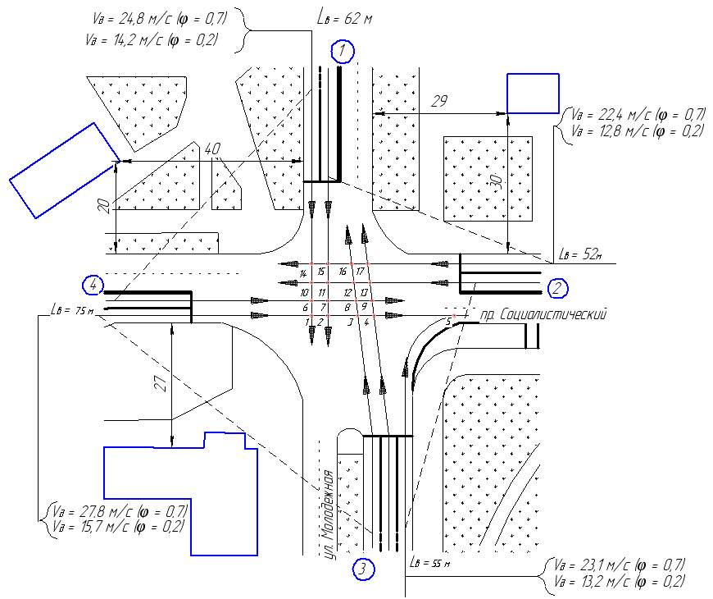

Рисунок 8 – Контуры боковой видимости и допустимые скорости на подходах к пересечению

Допустимая скорость *Vд* определяется из условия обеспечения безопасности движения. За допустимую принимается такая скорость на подходе к перекрестку, при которой водители автомобилей, двигающиеся по пересекающимся траекториям, имеют возможность остановится за 2 м до точки столкновения.

За условие обеспечения безопасности движения принимаем условие:

*L*в ≥ *S*ост + 2, (15.1)

где *L*в – расстояние боковой видимости, м; *S*ост – остановочный путь автомобиля, м. измерив на схеме (рис.8) расстояние видимости *L*в, можно определить допустимую по условиям безопасности скорость на подходе, используя формулу расчета остановочного пути:

, (15.2)

где t1 – время реакции водителя, t1 = 0,2 с; t2 – время срабатывания тормозного привода, t2 = 0,2 с; t3 – время нарастания замедления, t3 = 0,4 с.

а) для зимнего периода (φ = 0,2):



*L*в1 = 62 м:  ; *Vд1* = 14,2 м/с=51 км/ч.

*L*в2 = 52 м:  ; *Vд2* = 12,8 м/с=46 км/ч.

*L*в3 = 55 м:  ; *Vд3* = 13,2 м/с=48 км/ч.

*L*в4 = 75 м:  ; *Vд4* = 15,7 м/с=56 км/ч.

б) для летнего периода (φ = 0,7):



*L*в1 = 62 м: ; *Vд1* = 24,8 м/с=89 км/ч.

*L*в2 = 52 м: ; *Vд2* = 22,4 м/с=80 км/ч.

*L*в3 = 55 м: ; *Vд3* = 23,1 м/с=83 км/ч.

*L*в4 = 75 м: ; *Vд4* = 27,8 м/с=100 км/ч.

На рисунке 9 показаны число и номера конфликтных точек для первого подхода перекрестка.

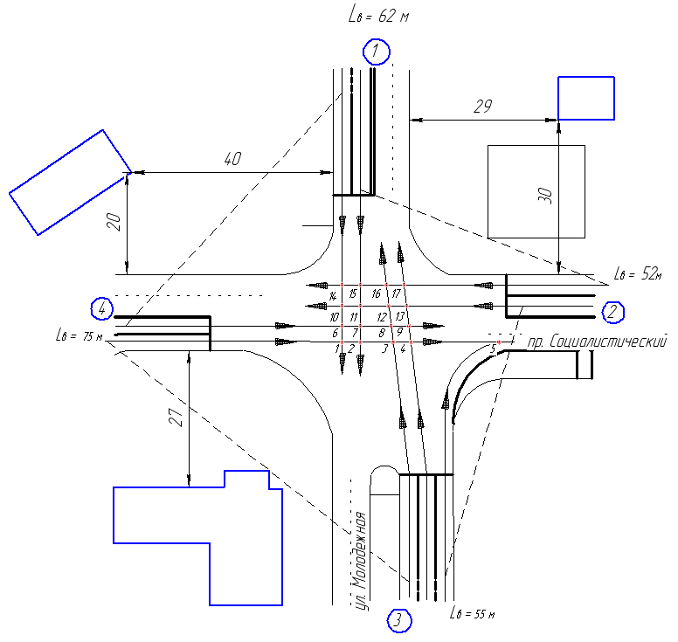

Рисунок 9 – Определение числа и обозначение номеров конфликтных точек

Таблица 14 – Допустимые скорости на подходах к перекрестку, км/ч.

|  |  |  |
| --- | --- | --- |
| Номер подхода | Зима | Лето |
| 1 | 51 | 89 |
| 2 | 46 | 80 |
| 3 | 48 | 83 |
| 4 | 56 | 100 |

**Список литературы**

1 Рябоконь Ю.А. Практикум по дисциплине "Организация движения":

Учебное пособие,- Омск: Изд-во СибАДИ, 2003. - 92 с.

2 Пугачев И.Н. Организация и безопасность движения: Учебное пособие / И.Н. Пугачев.- Хабаровск: Изд-во Хабар. гос. техн. ун-та, 2004.-232с.

3 Технические средства организации дорожного движении. Знаки дорожные. Общие технические требования: ГОСТ Р 52290-2004. – Введ. – 2006-01-01. – М.: Изд-во: "РОСДОРНИИ" Росавтодора, 2004.

4 Указания по обеспечению безопасности движения на автомобильных дорогах: ВСН 25-86. – Введ. 1986-01-29.- М.: «Транспорт»